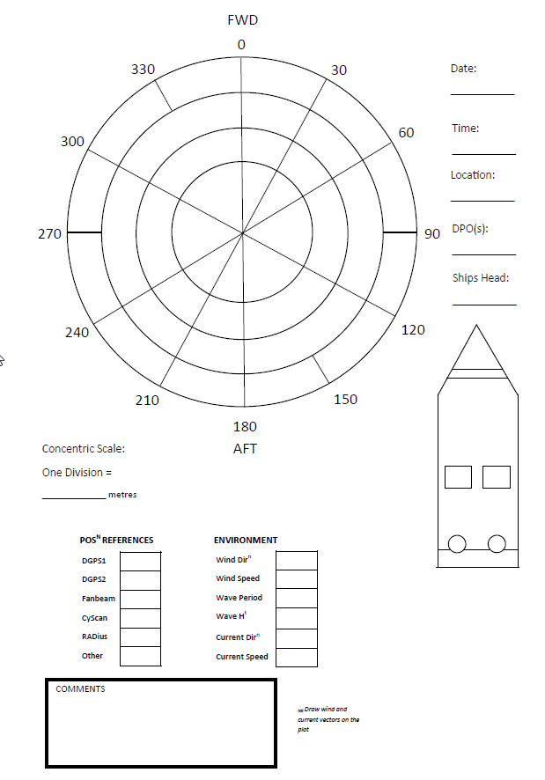
/ НОС
Концентрич. масштаб
Одно деление=
NB: Нанесите на диаграмму векторы ветра и течения
/ КОММЕНТАРИИ
Другое
Ссылки ПОЗ^{N}

Погодные условия
Напр.^{n}ветра
Скорость ветра
Период волны
Высота^{t} волны
Напр.^{n}течения
Скорость течения
Курс судна:

Офицер(ы) ДП:

Местонахождение:

Время:

Дата:

/ КОРМА

